
市场动向-预计2029年全球氧化镁板市场规模将达到25.2亿美元

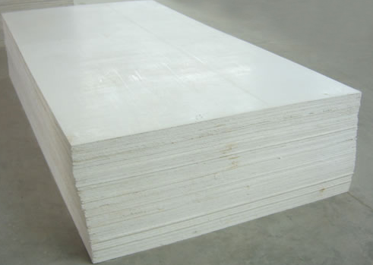
据调研团队最新报告“全球氧化镁板市场报告2023-2029”显示，预计2029年全球氧化镁板市场规模将达到25.2亿美元，未来几年年复合增长率CAGR为4.8%。

氧化镁板，全球市场总体规模

如上图表/数据，摘自QYResearch最新报告“全球氧化镁板市场研究报告2023-2029.

全球氧化镁板市场前14强生产商排名及市场占有率（2021数据，持续更新）

如上图表/数据，摘自QYResearch最新报告“全球氧化镁板市场研究报告2023-2029中的2021年数据.
全球范围内氧化镁板生产商主要包括Gemtree Board、Shanghai Xinlong Fireproofing、Ruenzhong Building Material、Huizhou Meisen Board、Shandong Oulade、Hongcheng Board、Yongjia Decorative Material、Suqian Tianyi、Wantai Wood、TRUSUS等。2021年，全球前五大厂商占有大约5.0%的市场份额。

